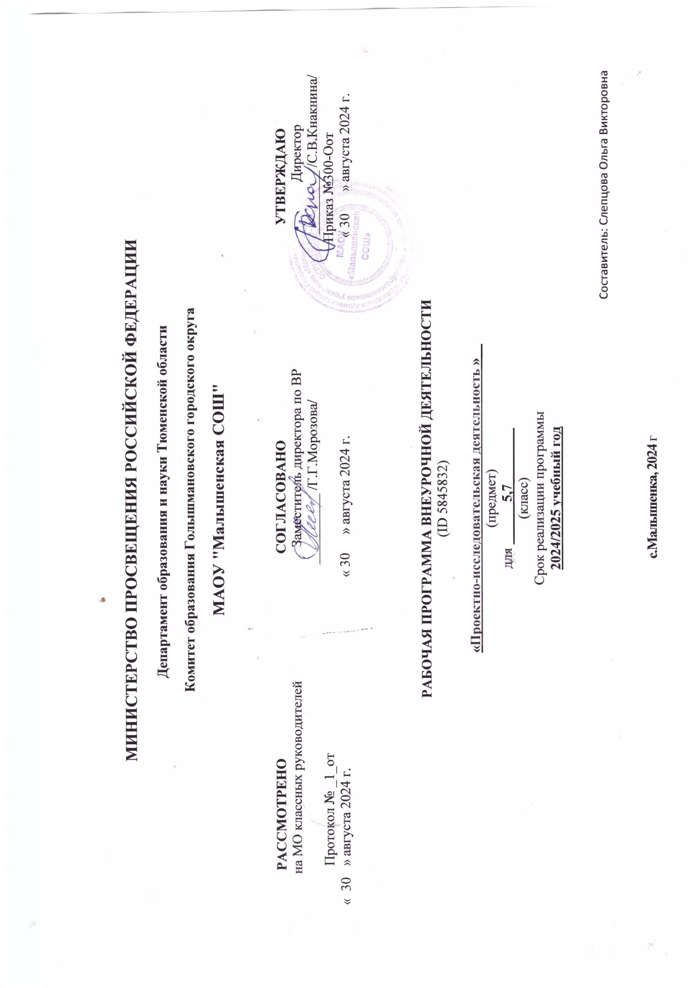
Пояснительная записка
-Проектно-исследовательская деятельность является средством освоения действительности, её главные цели – установление истины, развитие умения работать с информацией, формирование исследовательского стиля мышления Результатом этой деятельности является формирование познавательных мотивов, исследовательских умений, субъективно новых для учащихся знаний и способов деятельности.
Исследовательская практика ребенка интенсивно может развиваться в сфере дополнительного образования на внеклассных и внеурочных занятиях. Исследовательская деятельность позволяет привлекать к работе разные категории участников образовательного процесса (учащихся, родителей, учителей), создает условия для работы с семьей, общения детей и взрослых, их самовыражения и самоутверждения, развития творческих способностей, предоставляет возможность для отдыха и удовлетворения своих потребностей.
-Актуальность программы также обусловлена ее методологической значимостью. Знания и умения, необходимые для организации проектной и исследовательской деятельности, в будущем станут основой для организации научно-исследовательской деятельности в вузах, колледжах, техникумах и т.д.
-Особенностью данной программы является реализация педагогической идеи формирования у школьников умения учиться – самостоятельно добывать и систематизировать новые знания. В этом качестве программа обеспечивает реализацию следующих принципов:

-Место «Проектной деятельности» в учебном плане.
Курс входит в раздел учебного плана «Внеурочной деятельности», направление - « Проектная деятельность». В соответствии с учебным планом МАОУ Малышенская СОШ на проектную деятельность в 5,7 классах отводится 1 час в неделю. Соответственно программа рассчитана на 34 часа внеурочной деятельности.

-Цель программы: создание условий для успешного освоения учениками основ проектно-исследовательской деятельности.
-Задачи программы:
- формировать представление об исследовательском обучении как ведущем способе учебной деятельности;
- обучать специальным знаниям, необходимым для проведения самостоятельных исследований;
- формировать и развивать умения и навыки исследовательского поиска;
- развивать познавательные потребности и способности, креативность,
- развивать коммуникативные навыки (партнерское общение);
- формировать навыки работы с информацией (сбор, систематизация, хранение, использование);
- формировать умения оценивать свои возможности, осознавать свои интересы и делать осознанный выбор.
В процессе прохождения курса формируются умения и навыки самостоятельной исследовательской деятельности; умения формулировать проблему исследования, выдвигать гипотезу; навыки овладения методикой сбора и оформления найденного материала; навыки овладения научными терминами в той области знания, в которой проводиться исследование; навыки овладения теоретическими знаниями по теме своей работы и шире; умения оформлять доклад, исследовательскую работу.
-Формы организации образовательного процесса.
Программа предусматривает проведение внеклассных занятий, работу детей в группах, парах, индивидуальную работу, работу с привлечением родителей. Занятия проводятся 1 раз в неделю в учебном кабинете. Проектная деятельность включает проведение наблюдений, экскурсий, викторин, реализации проектов и т.д. Проектная деятельность предусматривает поиск необходимой недостающей информации в энциклопедиях, справочниках, книгах, на электронных носителях, в Интернете и т.д. Источником нужной информации могут быть взрослые: представители различных профессий, родители, увлеченные люди, а также другие дети.
В процессе обучения используются следующие формы учебных занятий:
-типовые занятия (объяснения и практические работы),
-групповые исследования,
-игры-исследования,
творческие проекты.
Методы проведения занятий: беседа, игра, эксперимент, наблюдение, коллективные и индивидуальные исследования, самостоятельная работа, защита исследовательских работ, консультация.
Методы контроля: консультация, доклад, защита исследовательских работ, выступление, выставка, презентация, мини-конференция, научно-исследовательская конференция, участие в конкурсах исследовательских работ.
Межпредметные связи на занятиях по проектной деятельности:
• с уроками русского языка: запись отдельных выражений, предложений, абзацев из текстов изучаемых произведений;
• с уроками изобразительного искусства: оформление творческих работ, участие в выставках рисунков при защите проектов;
• с уроками информатики: подготовка презентаций по темам проектов.

- Требования к уровню знаний, умений и навыков по освоению реализации программы:
Предметные результаты
В результате работы по программе курса учащиеся должны знать:

- основные этапы организации проектной деятельности (выбор темы, сбор информации, выбор проекта, работа над ним, презентация);
- понятия цели, объекта и гипотезы исследования;
- основные источники информации;
- правила оформления списка использованной литературы;
- правила классификации и сравнения,
- способы познания окружающего мира (наблюдения, эксперименты);
- источники информации (книга, старшие товарищи и родственники, видео курсы, ресурсы Интернета)
- правила сохранения информации, приемы запоминания.

Учащиеся должны уметь:

  - выделять объект исследования;
  - разделять учебно-исследовательскую деятельность на этапы;
  - выдвигать гипотезы и осуществлять их проверку;
  - анализировать, сравнивать, классифицировать, обобщать, выделять главное, формулировать выводы, выявлять закономерности,
  - работать в группе;
  - работать с источниками информации, представлять информацию в различных видах, преобразовывать из одного вида в другой,
  - пользоваться словарями, энциклопедиями и другими учебными пособиями;
  - планировать и организовывать исследовательскую деятельность, представлять результаты своей деятельности в различных видах;
  - работать с текстовой информацией на компьютере, осуществлять операции с файлами и каталогами.

Личностные и метапредметные результаты
Личностные
У школьников будут сформированы:
- учебно-познавательный интерес к новому учебному материалу и способам решения новой задачи;
- ориентация на понимание причин успеха во внеучебной деятельности, в том числе на самоанализ и самоконтроль результата, на анализ соответствия результатов требованиям конкретной задачи;
- способность к самооценке на основе критериев успешности внеучебной деятельности;
- чувство прекрасного и эстетические чувства на основе знакомства с мировой и отечественной художественной культурой.

Ученик получит возможность для формирования:
- внутренней позиции школьника на уровне положительного отношения к школе, понимания необходимости учения, выраженного в преобладании учебно-познавательных мотивов и предпочтении социального способа оценки знаний;
- выраженной устойчивой учебно-познавательной мотивации учения;
- устойчивого учебно-познавательного интереса к новым общим способам решения задач;
- адекватного понимания причин успешности/неуспешности внеучебной деятельности;
- осознанных устойчивых эстетических предпочтений и ориентации на искусство как значимую сферу человеческой жизни.
Регулятивные
Школьник научится:
- планировать свои действия в соответствии с поставленной задачей и условиями ее реализации, в том числе во внутреннем плане;
- учитывать установленные правила в планировании и контроле способа решения;
- осуществлять итоговый и пошаговый контроль по результату;
- оценивать правильность выполнения действия на уровне адекватной ретроспективной оценки соответствия результатов требованиям данной задачи и задачной области;
- адекватно воспринимать предложения и оценку учителей, товарищей, родителей и других людей;
- различать способ и результат действия.

Ученик получит возможность научиться:
- в сотрудничестве с учителем ставить новые учебные задачи;
- проявлять познавательную инициативу в учебном сотрудничестве;
- самостоятельно адекватно оценивать правильность выполнения действия и вносить необходимые коррективы в исполнение как по ходу его реализации, так и в конце действия.
Познавательные
Школьник научится:
- осуществлять поиск необходимой информации для выполнения внеучебных заданий с использованием учебной литературы и в открытом информационном пространстве, энциклопедий, справочников (включая электронные, цифровые), контролируемом пространстве Интернета;
- осуществлять запись (фиксацию) выборочной информации об окружающем мире и о себе самом, в том числе с помощью инструментов ИКТ;
- строить сообщения, проекты в устной и письменной форме;
- проводить сравнение и классификацию по заданным критериям;
- устанавливать причинно-следственные связи в изучаемом круге явлений;
- строить рассуждения в форме связи простых суждений об объекте, его строении, свойствах.

Ученик получит возможность научиться:
- осуществлять расширенный поиск информации с использованием ресурсов библиотек и сети Интернет;
- записывать, фиксировать информацию об окружающем мире с помощью инструментов ИКТ;
- осознанно и произвольно строить сообщения в устной и письменной форме;
- осуществлять выбор наиболее эффективных способов решения задач в зависимости от конкретных условий;
- осуществлять синтез как составление целого из частей, самостоятельно достраивая и восполняя недостающие компоненты;
- строить логическое рассуждение, включающее установление причинно-следственных связей;
Коммуникативные
Школьник научится:
- адекватно использовать коммуникативные, прежде всего – речевые, средства для решения различных коммуникативных задач, строить монологическое сообщение, владеть диалогической формой коммуникации, используя, в том числе средства и инструменты ИКТ и дистанционного общения;
- допускать возможность существования у людей различных точек зрения, в том числе не совпадающих с его собственной, и ориентироваться на позицию партнера в общении и взаимодействии;
- учитывать разные мнения и стремиться к координации различных позиций в сотрудничестве;
- формулировать собственное мнение и позицию;
- договариваться и приходить к общему решению в совместной деятельности, в том числе в ситуации столкновения интересов;
- задавать вопросы;
- использовать речь для регуляции своего действия;
- адекватно использовать речевые средства для решения различных коммуникативных задач, строить монологическое высказывание, владеть диалогической формой речи.

Ученик получит возможность научиться:
- учитывать разные мнения и интересы и обосновывать собственную позицию;
- понимать относительность мнений и подходов к решению проблемы;
- аргументировать свою позицию и координировать ее с позициями партнеров в сотрудничестве при выработке общего решения в совместной деятельности;
- задавать вопросы, необходимые для организации собственной деятельности и сотрудничества с партнером;
- осуществлять взаимный контроль и оказывать в сотрудничестве необходимую взаимопомощь;
- адекватно использовать речь для планирования и регуляции своей деятельности;
- адекватно использовать речевые средства для эффективного решения разнообразных коммуникативных задач.

- Содержание курса внеурочной деятельности
5,7 классы (34 часа)
Введение
Что такое проект.
Понятие о проектах и исследовательской деятельности учащихся. Важность исследовательских умений в жизни современного человека. Презентация исследовательских работ учащихся.
Понятия: проект, проблема, информация

I.Теоретический блок.
Способы мыслительной деятельности
  - Что такое проблема.
Понятие о проблеме. Упражнение в выявлении проблемы и изменении собственной точки зрения. Игра «Посмотри на мир чужими глазами».
Понятия: проблема, объект исследования.
2.Как мы познаём мир.
Наблюдение и эксперимент – способы познания окружающего мира. Опыты. Игры на внимание.
Понятия: наблюдение, эксперимент, опыт.
3.Удивительный вопрос.
Вопрос. Виды вопросов. Ответ. Игра «Угадай, о чем спросили», «Найди загадочное слово». Правила совместной работы в парах.
Понятия: вопрос, ответ.
4.Учимся выдвигать гипотезы.
Понятие о гипотезе. Её значение в исследовательской работе. Вопрос и ответ. Упражнения на обстоятельства и упражнения, предполагающие обратные действия. Игра «Найди причину».
Понятия: гипотеза, вопрос, ответ.
5.Источники информации.
Информация. Источники информации. Библиотека. Работа с энциклопедиями и словарями. Беседа. Правила общения.
Понятия: источник информации.
Практика: работа с источником информации. Работа с книгой. Работа с электронным пособием.
Практика: правила оформления списка использованной литературы. Оформление списка использованных электронных источников.

Этапы работы в рамках исследовательской деятельности

  - Выбор темы исследования.
Классификация тем. Общие направления исследований. Правила выбора темы исследования.
  - Цели и задачи исследования.
Отличие цели от задач. Постановка цели исследования по выбранной теме. Определение задач для достижения поставленной цели.
Соответствие цели и задач теме исследования. Сущность изучаемого процесса, его главные свойства, особенности. Основные стадии, этапы исследования.
  - Методы исследования. Мыслительные операции.
Эксперимент. Наблюдение. Анкетирование. Мыслительные операции, необходимые для учебно-исследовательской деятельности: анализ, синтез, сравнение, обобщение, выводы. Знакомство с наблюдением как методом исследования. Сфера наблюдения в научных исследованиях. Информация об открытиях, сделанных на основе наблюдений.
Практические задания: “Назови все особенности предмета”, “Нарисуй в точности предмет”.
Понятия: эксперимент, экспериментирование, анкетирование, анализ, синтез.
  - Сбор материала для исследования.
Что такое исследовательский поиск. Способы фиксации получаемых сведений (обычное письмо, пиктографическое письмо, схемы, рисунки, значки, символы и др.).
Понятия: способ фиксации знаний, исследовательский поиск, методы исследования.
  - Анализ и синтез. Суждения, умозаключения, выводы .
Мыслительные операции, необходимые для учебно-исследовательской деятельности: анализ, синтез, сравнение, обобщение, суждения, умозаключения, выводы.
Практическое занятие, направленное на развитие умений анализировать свои действия и делать выводы.
  - Обобщение полученных данных.
Что такое обобщение. Приемы обобщения. Определения понятиям. Выбор главного. Последовательность изложения.
Практические задания: “Учимся анализировать”, “Учимся выделять главное”, “Расположи материал в определенной последовательности”.
Понятия: Анализ, синтез, обобщение, главное, второстепенное.

II. Практический блок.
Мы - исследователи. Самостоятельные (предметные) проекты.
  - Планирование работы.
Составление плана работы над проектами. Определение предмета и методов исследования в работе над проектом.
  - Разработка итогового проекта
Выбор объекта проектирования. Изготовление объекта проектирования.
Разработка документации
III. Мониторинг исследовательской деятельности учащихся
Подготовка к защите.
Психологический аспект готовности к выступлению. Как правильно спланировать сообщение о своем исследовании. Как выделить главное и второстепенное. Культура выступления: соблюдение правил этикета, ответы на вопросы, заключительное слово. Знакомство с памяткой «Как подготовиться к публичному выступлению».
Эталон. Оценка. Отметка. Самооценка.
Коллективное обсуждение проблем: “Что такое защита”, “Как правильно делать доклад”, “Как отвечать на вопросы”.
Защита проектов.
Анализ результатов и качества выполнения проекта. Оценка продвижения учащегося в рамках проекта и оценка продукта.
Способы преодоления трудностей.

Конференция. Выступления учащихся с презентацией своих проектов.
Анализ проектно-исследовательской деятельности.

3.Тематическое планирование курса внеурочной деятельности « Проектно — исследовательская деятельность» 5,7 классы

№ | Наименование раздела , тема урока. | Количество часов |  |  | Основные виды деятельности обучающихся
№ | Наименование раздела , тема урока. | Всего | Теория | Практика | Основные виды деятельности обучающихся
 | Введение
1 | На пороге интересных открытий | 1 | 1 | - | Беседа
2 | Где найти свой интерес и принести пользу людям: возможные направления исследовательской деятельности | 1 | 1 | - | Беседа
3 | Где найти свой интерес и принести пользу людям: возможные направления проектной деятельности | 1 | 1 | - | Беседа
4 | Индивидуальные консультации | 1 | - | 1 | Беседа
5 | Как одной фразой сказать обо всем: формулируем тему работы | 1 | 1 | - | Беседа
6 | Индивидуальные консультации | 1 | - | 1 | Беседа
7 | Кому и зачем нужна моя работа: обосновываем актуальность | 1 | 1 | - | Беседа
8 | Индивидуальные консультации | 1 | - | 1 | Беседа
9 | Что такое проект | 1 | 1 | - | Беседа  Презентация исследовательских работ учащихся
I. Теоретический блок
Способы мыслительной деятельности
10 | Что такое проблема | 1 | 1 | - | Беседа  Игра «Посмотри на мир чужими глазами».
11 | Как мы познаём мир | 1 | 1 | - | Игры на внимание
12 | Удивительный вопрос | 1 | 1 | - | Игра «Угадай, о чем спросили», «Найди загадочное слово».
13 | Школа «почемучек». Учимся выдвигать гипотезы | 1 | 1 | - | Беседа, работа в парах, тренинг  Игра «Найди причину».
14 | Источники информации | 1 | 1 | - | Практика: работа с источником информации. Работа с книгой. Работа с электронным пособием.  Оформление списка использованных электронных источников.
 | Этапы работы в рамках исследовательской деятельности
15 | Выбор темы исследования | 1 | 1 | -
16 | Цели и задачи исследования | 1 | 1 | - | Практика
17 | Методы исследования. Мыслительные операции. | 1 | 1 | - | Практика  Анкетирование  Эксперимент
18 | Сбор материала для исследования. | 1 | 1 | - | Практика
19 | Анализ и синтез. Суждения, умозаключения, выводы | 1 | 1 | - | Практика, работа в группах
20 | Обобщение полученных данных | 1 | 1 | - | Практические задания: “Учимся анализировать”, “Учимся выделять главное”, “Расположи материал в определенной последовательности”.
II. Практический блок
Мы - исследователи . Самостоятельные (предметные) проекты.
21 | Планирование работы | 1 | - | 1 | Беседа, исследовательская работа в группах
22  23  24  25  26  27  28 | Мы - исследователи . Самостоятельные (предметные) проекты. | 7 | - | 7 | Практика
 | Разработка итогового проекта
29 | Выбор объекта проектирования. Изготовление объекта проектирования. | 1 | 1 | - | Практика
30 | Разработка документации | 1 | 1 | - | Практика
 | III . Мониторинг исследовательской деятельности учащихся
31  32 | Подготовка к защите. | 2 | 2 | - | Коллективное обсуждение проблем: “Что такое защита”, “Как правильно делать доклад”, “Как отвечать на вопросы”.
33  34 | Защита проектов. | 2 | - | 2 | Конференция
 | Итого: | 34 | 21 | 13

Литература для учителя:
- Григорьев Д. В., Степанов П. В.. Стандарты второго поколения: Внеурочная деятельность школьников [Текст]: Методический конструктор. Москва: «Просвещение», 2010. – 321с.
- Гузеев В.В. Метод проектов как частный случай интегративной технологии обучения [Текст]: / Гузеев В.В.. Директор школы № 6, 1995г.- 16с.
- Полат Е. С.. Новые педагогические и информационные технологии в системе образования [Текст]: / Е. С. Полат, М. Ю. Бухаркина, М. В. Моисеева, А. Е. Петров; Под редакцией Е. С. Полат. – М.: Издательский центр «Aкадемия», 1999г. – 224с.
- Савенков А.И. Учим детей выдвигать гипотезы и задавать вопросы. // Одаренный ребенок. 2003, №2
- Савенков А. И. Психология исследовательского обучения [Текст]: / Савенков А.И. М.: Академия, 2005- 345с.
- Савенков А.И. Я - исследователь: Рабочая тетрадь для младших школьников. - 2-е изд., - Самара: Издательство «Учебная литература», 2005.
- Чечель И.Д. Метод проектов или попытка избавить учителя от обязанностей всезнающего оракула [Текст]: / Чечель И.Д. М.: Директор школы, 1998, № 3- 256с.
- Чечель И.Д. Управление исследовательской деятельностью педагога и учащегося в современно школе [Текст]: / Чечель И.Д. – М.: Сентябрь, 1998 - 320с.
- Рабочая тетрадь. Савенков А.И. Я – исследователь. Рабочая тетрадь для младших школьников. 2-е изд., - Самара: Издательство «Учебная литература», 2005.
- А.В.Горячев, Н.И. Иглина "Всё узнаю, всё смогу". Тетрадь для детей и взрослых по освоению проектной технологии в начальной школе.- М. БАЛЛАС,2008
- Детские энциклопедии, справочники и другая аналогичная литература.

